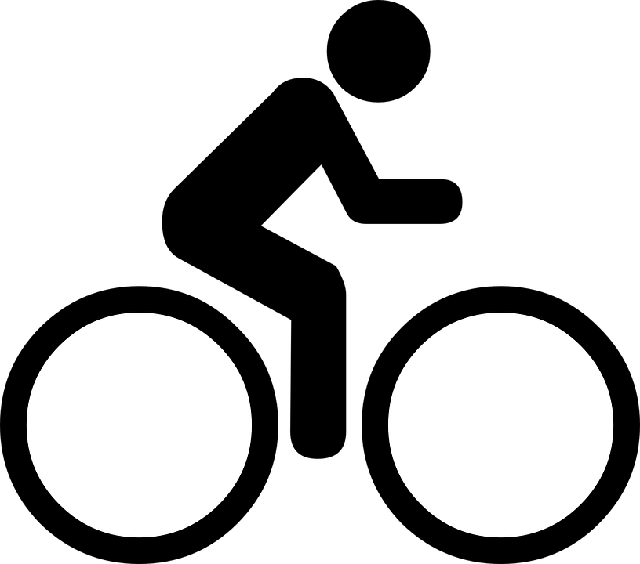

CYKEL-KØREKORT

Patricija Hansen kan:

* Køre slalom
* Køre lige
* Bremse
* Køre på en række
* Vise tegn
* Færdselsreglerne

Kørelærers underskrift:

__________________________________________

Parkvejens Skole

Nølevvej 4, 8300 Odder

*Billede*